LAB 6-2 – EventHandler

Yêu cầu:
Sử dụng EventHandler hoàn thiện các chức năng cho chương trình gửi tin nhắn Server-Client bằng socket bất đồng bộ của Lab 6-1
Các yêu cầu:
  - Hiển thị các thông tin trên Server form khi có Client kết nối, ngắt kết nối.
  - Hiển thị tin nhắn của Client trên Server form.
  - Xây dựng chương trình Client form. Tài liệu tham khảo: Handle and raise events

Bài tập:
- Hiển thị thông tin trên Server form khi có Client kết nối thành công
  - Thiết kế bổ sung Server form:
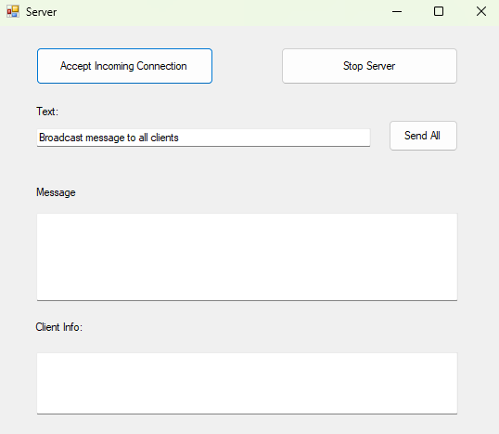
    - Thêm các control tương tự như sau:
    - Đặt tên Textbox để chứa thông tin client (Client Info) là txtClientInfo
  - Bổ sung lớp chứa dữ liệu của event

    - Trong project AsynSocketTCP thêm mới một class, đặt tên là CustomEventArgs.cs
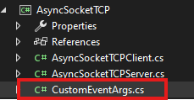
    - Thêm lớp ClientConnectedEventArgs chứa dữ liệu cho sự kiện khi có client kết nối thành công kèm phương thức khởi tạo cho lớp
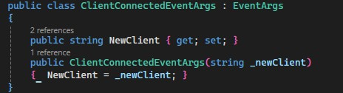
  - Khai báo sự kiện và trình xử lý sự kiện:
    - Trong lớp AsyncSocketTCPServer, khai báo sự kiện đặt tên là ClientConnectedEvent
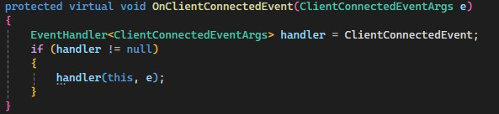
    - Bổ sung phương thức kích hoạt sự kiện
    - Kích hoạt sự kiện khi có client kết nối thành công: thêm đoạn mã sau vào phương thức StartListeningForIncomingConnection
  - Tại phía thức tiếp nhận sự kiện là Server form
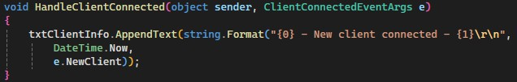
    - Thêm phương thức xử lý sự kiện
    - Thêm đoạn mã sau trong phương thức khởi tạo của form:

    - 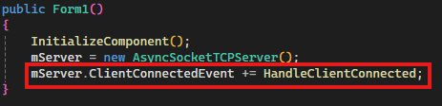
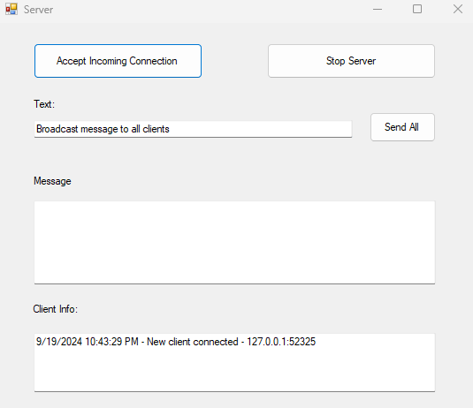
  - Thực thi chương trình để client kết nối và kiểm tra kết quả
[Kết quả]
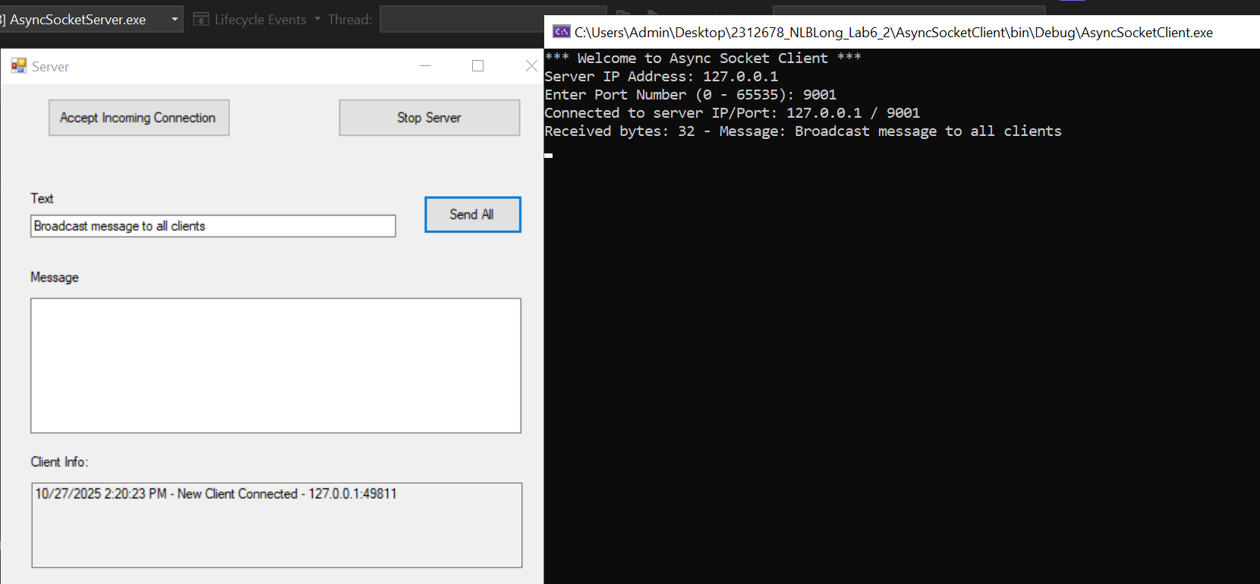

Thực hiện tương tự bổ sung các chức năng
  - Khi có client ngắt kết nối, hiện thị thông báo và số Client còn lại
  - Hiển thị tin nhắn của Client phía Server form (trong textbox Message)

(AsyncSocketTCPServer.cs của AsyncSocketTCP)
using System;
using System.CodeDom;
using System.Collections.Generic;
using System.Diagnostics;
using System.IO;
using System.Linq;
using System.Net;
using System.Net.Sockets;
using System.Text;
using System.Threading.Tasks;

namespace AsyncSocketTCP
{
public class AsyncSocketTCPServer
{
IPAddress mIP;
int mPort;
TcpListener mTCPListener;

List<TcpClient> mClients;

public EventHandler<ClientConnectedEventArgs> ClientConnectedEvent;
public EventHandler<ClientDisconnectedEventArgs> ClientDisconnectedEvent;
public EventHandler<MessageReceivedEventArgs> MessageReceivedEvent;

protected virtual void OnClientConnectedEvent(ClientConnectedEventArgs e)
{
EventHandler<ClientConnectedEventArgs> handler = ClientConnectedEvent;
if (handler != null)
{
handler(this, e);
}
}

protected virtual void OnClientDisconnectedEvent(ClientDisconnectedEventArgs e)
{
EventHandler<ClientDisconnectedEventArgs> handler = ClientDisconnectedEvent;
if (handler != null)
{
handler(this, e);
}
}

protected virtual void OnMessageReceivedEvent(MessageReceivedEventArgs e)
{
EventHandler<MessageReceivedEventArgs> handler = MessageReceivedEvent;
if (handler != null)
{
handler(this, e);
}
}

public bool KeepRunning { get; set; }

public AsyncSocketTCPServer()
{
mClients = new List<TcpClient>();
}

public async void StartListeningForIncomingConnection(IPAddress ipaddr = null, int port = 9001)
{
if (ipaddr == null)
{
ipaddr = IPAddress.Any;
}

if (port <= 0)
{
port = 9001;
}

mIP = ipaddr;
mPort = port;

System.Diagnostics.Debug.WriteLine(string.Format("IP Address: {0} - Port: {1}", mIP.ToString(), mPort));

mTCPListener = new TcpListener(mIP, mPort);

try
{
mTCPListener.Start();

KeepRunning = true;

while (KeepRunning)
{
var returnedByAccept = await mTCPListener.AcceptTcpClientAsync();

mClients.Add(returnedByAccept);

OnClientConnectedEvent(new ClientConnectedEventArgs(returnedByAccept.Client.RemoteEndPoint.ToString()));

Debug.WriteLine(
string.Format("Client connected successfully, count: {0} - {1}",
mClients.Count, returnedByAccept.Client.RemoteEndPoint)
);
TakeCareOfTCPClient(returnedByAccept);
}
}
catch (Exception excp)
{
System.Diagnostics.Debug.WriteLine(excp.ToString());
}
}

public void RemoveClient(TcpClient paramClient)
{
if (mClients.Contains(paramClient))
{
string clientInfo = paramClient.Client.RemoteEndPoint.ToString();
mClients.Remove(paramClient);

// Thông báo client ngắt kết nối
OnClientDisconnectedEvent(new ClientDisconnectedEventArgs(
clientInfo,
mClients.Count
));

Debug.WriteLine(String.Format("Client removed, count: {0}", mClients.Count));
}
}

private async void TakeCareOfTCPClient(TcpClient paramClient)
{
NetworkStream stream = null;
StreamReader reader = null;

try
{
stream = paramClient.GetStream();
reader = new StreamReader(stream);

char[] buff = new char[64];

while (KeepRunning)
{
Debug.WriteLine("*** Ready to read");

int nRet = await reader.ReadAsync(buff, 0, buff.Length);

System.Diagnostics.Debug.WriteLine("Returned: " + nRet);

if (nRet == 0)
{
RemoveClient(paramClient);
System.Diagnostics.Debug.WriteLine("Socket disconnected");
break;
}

string receivedText = new string(buff, 0, nRet);

System.Diagnostics.Debug.WriteLine("*** RECEIVED: " + receivedText);

// Gửi sự kiện tin nhắn nhận được
OnMessageReceivedEvent(new MessageReceivedEventArgs(
paramClient.Client.RemoteEndPoint.ToString(),
receivedText
));

Array.Clear(buff, 0, buff.Length);
}
}
catch (Exception excp)
{
RemoveClient(paramClient);
System.Diagnostics.Debug.WriteLine(excp.ToString());
}
}

public async void SendToAll(string leMessage)
{
if (string.IsNullOrEmpty(leMessage)) return;

try
{
byte[] buffMessage = Encoding.ASCII.GetBytes(leMessage);
foreach (TcpClient c in mClients)
{
await c.GetStream().WriteAsync(buffMessage, 0, buffMessage.Length);
}
}
catch (Exception e)
{
Debug.WriteLine(e.ToString());
}
}

public void StopServer()
{
try
{
if (mTCPListener != null) mTCPListener.Stop();

foreach (TcpClient c in mClients)
{
c.Close();
}
mClients.Clear();
}
catch (Exception e)
{
Debug.WriteLine(e.ToString());
}
}

}
}

(Form1.cs của AsyncSocketServer)
using AsyncSocketTCP;
using System;
using System.Collections.Generic;
using System.ComponentModel;
using System.Data;
using System.Drawing;
using System.Linq;
using System.Text;
using System.Threading.Tasks;
using System.Windows.Forms;

namespace AsyncSocketServer
{
public partial class Form1 : Form
{
AsyncSocketTCPServer mServer;
public Form1()
{
InitializeComponent();
mServer = new AsyncSocketTCPServer();
mServer.ClientConnectedEvent += HandleClientConnected;
mServer.ClientDisconnectedEvent += HandleClientDisconnected;
mServer.MessageReceivedEvent += HandleMessageReceived;

}

private void btnAccept_Click(object sender, EventArgs e)
{
mServer.StartListeningForIncomingConnection();
}

private void btnStop_Click(object sender, EventArgs e)
{
mServer.StopServer();
}

private void btnSendAll_Click(object sender, EventArgs e)
{
mServer.SendToAll(txtMessage.Text.Trim());
}

private void Form1_FormClosing(object sender, FormClosingEventArgs e)
{
mServer.StopServer();
}

void HandleClientConnected(object sender, ClientConnectedEventArgs e)
{
txtClientInfo.AppendText(string.Format("{0} - New Client Connected - {1}\r\n",
DateTime.Now, e.NewClient));
}

void HandleClientDisconnected(object sender, ClientDisconnectedEventArgs e)
{
txtClientInfo.AppendText(string.Format("{0} - Client Disconnected - {1} - Remaining: {2}\r\n",
DateTime.Now, e.DisconnectedClient, e.RemainingClients));
}

void HandleMessageReceived(object sender, MessageReceivedEventArgs e)
{
txtMessageFromClient.AppendText(string.Format("{0} - From {1}: {2}\r\n",
DateTime.Now, e.Client, e.Message));
}

}
}

[Kết quả]
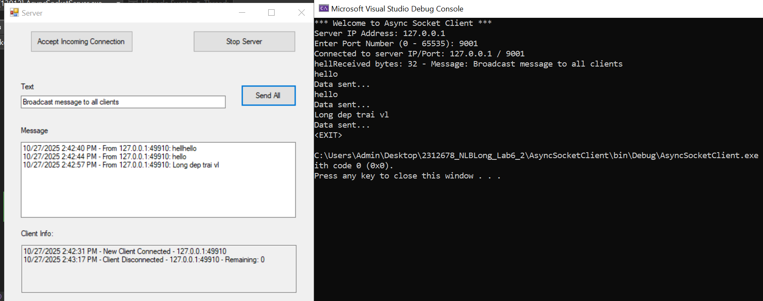
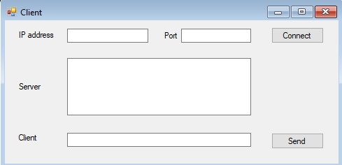
- Thiết kế và xây dựng chương trình Client Form tương tự như sau

(Form1.cs của ClientForm)

using AsyncSocketTCP;
using System;
using System.Collections.Generic;
using System.ComponentModel;
using System.Data;
using System.Drawing;
using System.Linq;
using System.Text;
using System.Threading.Tasks;
using System.Windows.Forms;

namespace ClientForm
{
public partial class Form1 : Form
{
AsyncSocketTCPClient client;
public Form1()
{
InitializeComponent();
client = new AsyncSocketTCPClient();
client.MessageReceivedEvent += HandleMessageReceived;
}

private void btnConnect_Click(object sender, EventArgs e)
{
string ipAddress = txtIPAddress.Text.Trim();
string port = txtPort.Text.Trim();

if (!client.SetServerIPAddress(ipAddress) || !client.SetPortNumber(port))
{
MessageBox.Show("IP Address or port number invalid!", "Error",
MessageBoxButtons.OK, MessageBoxIcon.Error);
return;
}

try
{
client.ConnectToServer();
txtServer.AppendText($"Connected to server: {ipAddress}:{port}\r\n");
btnConnect.Enabled = false;
btnSend.Enabled = true;
}
catch (Exception ex)
{
MessageBox.Show($"Connection failed: {ex.Message}", "Error",
MessageBoxButtons.OK, MessageBoxIcon.Error);
}
}

void HandleMessageReceived(object sender, MessageReceivedEventArgs e)
{
txtServer.AppendText($"{e.Client}: {e.Message}\r\n");
}

private void btnSend_Click(object sender, EventArgs e)
{
string message = txtClient.Text.Trim();
if (!string.IsNullOrEmpty(message))
{
client.SendToServer(message);
txtServer.AppendText($"Me: {message}\r\n");
txtClient.Clear();
}
}

private void Form1_FormClosing(object sender, FormClosingEventArgs e)
{
client.CloseAndDisconnect();
}
}
}

*Điều chỉnh và bố sung thêm sự kiện trong AsyncSocketTCPClient.cs

public EventHandler<MessageReceivedEventArgs> MessageReceivedEvent;

protected virtual void OnMessageReceivedEvent(MessageReceivedEventArgs e)
{
EventHandler<MessageReceivedEventArgs> handler = MessageReceivedEvent;
if (handler != null)
{
handler(this, e);
}
}

private async Task ReadDataAsync(TcpClient mClient)
{
try
{
StreamReader clientStreamReader = new StreamReader(mClient.GetStream());
char[] buff = new char[64];
int readByteCount = 0;

while (true)
{
readByteCount = await clientStreamReader.ReadAsync(buff, 0, buff.Length);

if (readByteCount <= 0)
{
Console.WriteLine("Disconnected from server.");
mClient.Close();
break;
}

string receivedMessage = new string(buff, 0, readByteCount);
Console.WriteLine(string.Format("Received bytes: {0} - Message: {1}", readByteCount, new string(buff)));

OnMessageReceivedEvent(new MessageReceivedEventArgs("Server", receivedMessage));

Array.Clear(buff, 0, buff.Length);
}
}

catch (Exception excp)
{
Console.WriteLine(excp.ToString());
throw;
}
}

[Kết quả]
